NGÂN HÀNG CÂU HỎI BỔ SUNG

Bổ sung câu hỏi lớp 4
Chủ đề 2. Các phép tính với số tự nhiên
Nhóm 01 • 5 bài học • 1. Bài 26: Phép cộng, phép trừ | 2. Bài 27: Các tính chất của phép cộng | 3. Bài 28: Tìm số trung bình cộng | 4. Bài 29: Tìm hai số khi biết tổng và hiệu của hai số đó | 6. Bài 31: Nhân với số có một chữ số

1. Bài 26: Phép cộng, phép trừ
Số câu bổ sung trong tài liệu: 1
Câu 01 • HARD
Thử thách hai ý của 1. Bài 26: Phép cộng, phép trừ: chọn cặp kết quả đúng theo thứ tự trong hình.
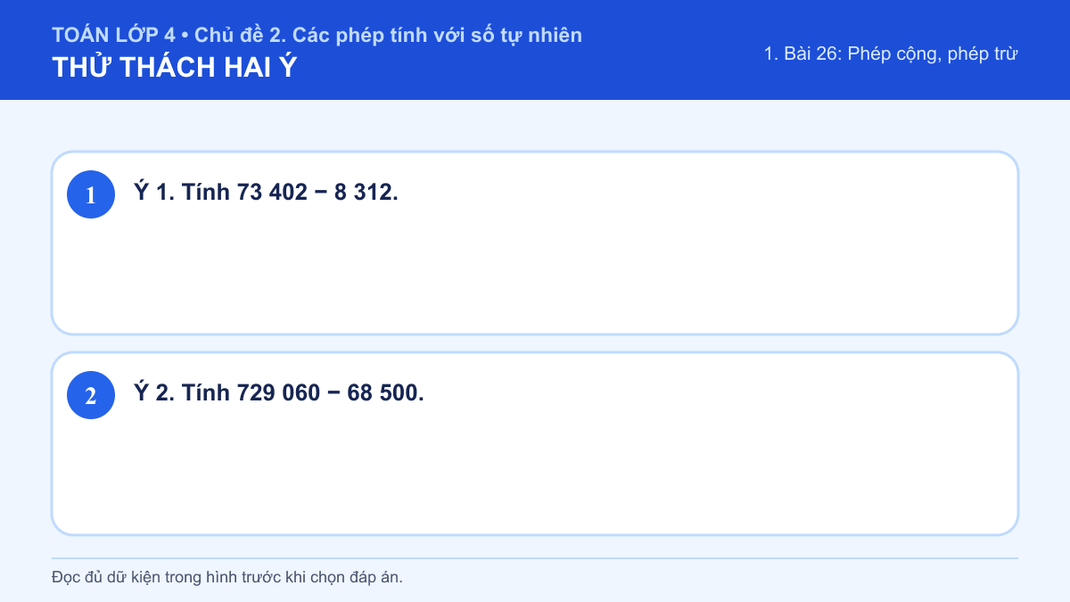
A. Ý 1: 64 090; Ý 2: 650 560
B. Ý 1: 65 090; Ý 2: 660 560
C. Ý 1: 64 090; Ý 2: 660 560
D. Ý 1: 65 090; Ý 2: 650 560
Đáp án: B. Lời giải: Ý 1: Em đặt các chữ số thẳng hàng rồi thực hiện cộng hoặc trừ từ hàng đơn vị sang trái, nhớ hoặc mượn khi cần. 73 402 − 8 312 = 65 090. Em có thể kiểm tra kết quả bằng phép tính ngược hoặc thay kết quả vào dữ kiện ban đầu để chắc chắn phép tính phù hợp. Vậy đáp số hoặc kết quả cần chọn là 65 090. Ý 2: Em đặt các chữ số thẳng hàng rồi thực hiện cộng hoặc trừ từ hàng đơn vị sang trái, nhớ hoặc mượn khi cần. 729 060 − 68 500 = 660 560. Em có thể kiểm tra kết quả bằng phép tính ngược hoặc thay kết quả vào dữ kiện ban đầu để chắc chắn phép tính phù hợp. Vậy đáp số hoặc kết quả cần chọn là 660 560. Vì vậy cặp kết quả đúng là “Ý 1: 65 090; Ý 2: 660 560”.

2. Bài 27: Các tính chất của phép cộng
Số câu bổ sung trong tài liệu: 1
Câu 02 • HARD
Thử thách hai ý của 2. Bài 27: Các tính chất của phép cộng: chọn cặp kết quả đúng theo thứ tự trong hình.
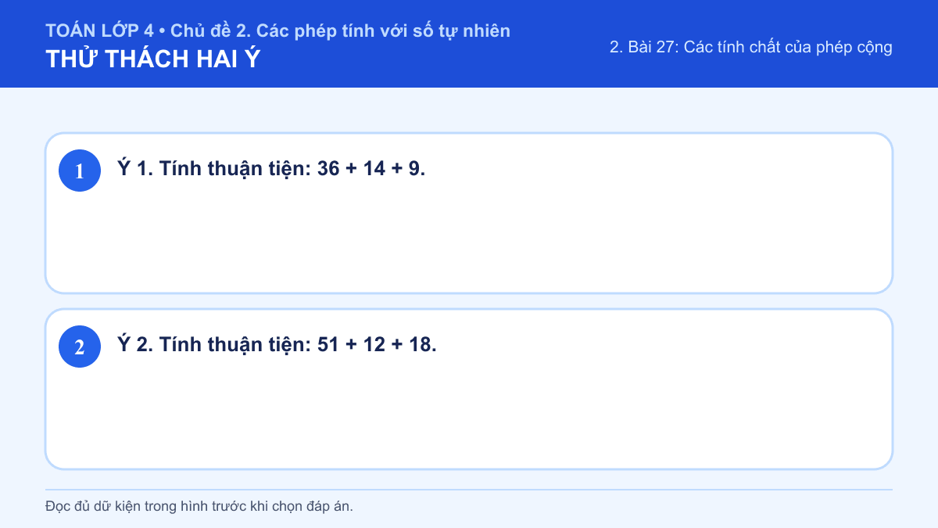
A. Ý 1: 49; Ý 2: 81
B. Ý 1: 59; Ý 2: 71
C. Ý 1: 49; Ý 2: 71
D. Ý 1: 59; Ý 2: 81
Đáp án: D. Lời giải: Ý 1: Em chọn tính chất giao hoán, kết hợp hoặc cộng với 0 để nhóm các số thuận tiện mà không làm thay đổi tổng. Nhóm 36 + 14 = 50, rồi 50 + 9 = 59. Em có thể kiểm tra kết quả bằng phép tính ngược hoặc thay kết quả vào dữ kiện ban đầu để chắc chắn phép tính phù hợp. Vậy đáp số hoặc kết quả cần chọn là 59. Ý 2: Em chọn tính chất giao hoán, kết hợp hoặc cộng với 0 để nhóm các số thuận tiện mà không làm thay đổi tổng. Nhóm 12 + 18 = 30, rồi 51 + 30 = 81. Em có thể kiểm tra kết quả bằng phép tính ngược hoặc thay kết quả vào dữ kiện ban đầu để chắc chắn phép tính phù hợp. Vậy đáp số hoặc kết quả cần chọn là 81. Vì vậy cặp kết quả đúng là “Ý 1: 59; Ý 2: 81”.

3. Bài 28: Tìm số trung bình cộng
Số câu bổ sung trong tài liệu: 1
Câu 03 • HARD
Thử thách hai ý của 3. Bài 28: Tìm số trung bình cộng: chọn cặp kết quả đúng theo thứ tự trong hình.
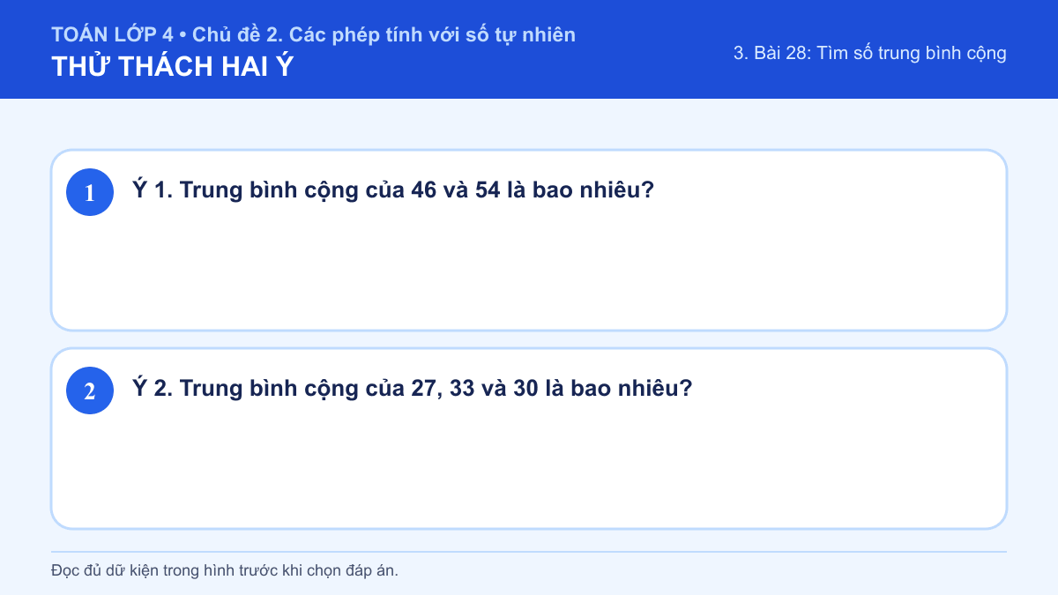
A. Ý 1: 50; Ý 2: 30
B. Ý 1: 48; Ý 2: 30
C. Ý 1: 50; Ý 2: 29
D. Ý 1: 48; Ý 2: 29
Đáp án: A. Lời giải: Ý 1: Muốn tìm số trung bình cộng, em cộng tất cả các số rồi chia tổng đó cho số lượng các số hạng. (46 + 54) : 2 = 100 : 2 = 50. Em có thể kiểm tra kết quả bằng phép tính ngược hoặc thay kết quả vào dữ kiện ban đầu để chắc chắn phép tính phù hợp. Vậy đáp số hoặc kết quả cần chọn là 50. Ý 2: Muốn tìm số trung bình cộng, em cộng tất cả các số rồi chia tổng đó cho số lượng các số hạng. (27 + 33 + 30) : 3 = 90 : 3 = 30. Em có thể kiểm tra kết quả bằng phép tính ngược hoặc thay kết quả vào dữ kiện ban đầu để chắc chắn phép tính phù hợp. Vậy đáp số hoặc kết quả cần chọn là 30. Vì vậy cặp kết quả đúng là “Ý 1: 50; Ý 2: 30”.

4. Bài 29: Tìm hai số khi biết tổng và hiệu của hai số đó
Số câu bổ sung trong tài liệu: 1
Câu 04 • HARD
Thử thách hai ý của 4. Bài 29: Tìm hai số khi biết tổng và hiệu của hai số đó: chọn cặp kết quả đúng theo thứ tự trong hình.
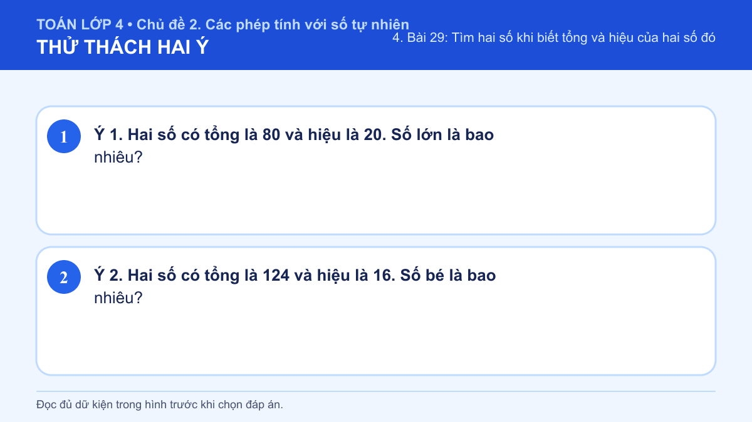
A. Ý 1: 50; Ý 2: 52
B. Ý 1: 30; Ý 2: 52
C. Ý 1: 50; Ý 2: 54
D. Ý 1: 30; Ý 2: 54
Đáp án: C. Lời giải: Ý 1: Khi biết tổng và hiệu, số lớn bằng (tổng + hiệu) : 2, còn số bé bằng (tổng - hiệu) : 2. Số lớn là (80 + 20) : 2 = 50. Em có thể kiểm tra kết quả bằng phép tính ngược hoặc thay kết quả vào dữ kiện ban đầu để chắc chắn phép tính phù hợp. Vậy đáp số hoặc kết quả cần chọn là 50. Ý 2: Khi biết tổng và hiệu, số lớn bằng (tổng + hiệu) : 2, còn số bé bằng (tổng - hiệu) : 2. Số bé là (124 − 16) : 2 = 108 : 2 = 54. Em có thể kiểm tra kết quả bằng phép tính ngược hoặc thay kết quả vào dữ kiện ban đầu để chắc chắn phép tính phù hợp. Vậy đáp số hoặc kết quả cần chọn là 54. Vì vậy cặp kết quả đúng là “Ý 1: 50; Ý 2: 54”.

6. Bài 31: Nhân với số có một chữ số
Số câu bổ sung trong tài liệu: 1
Câu 05 • HARD
Thử thách hai ý của 6. Bài 31: Nhân với số có một chữ số: chọn cặp kết quả đúng theo thứ tự trong hình.
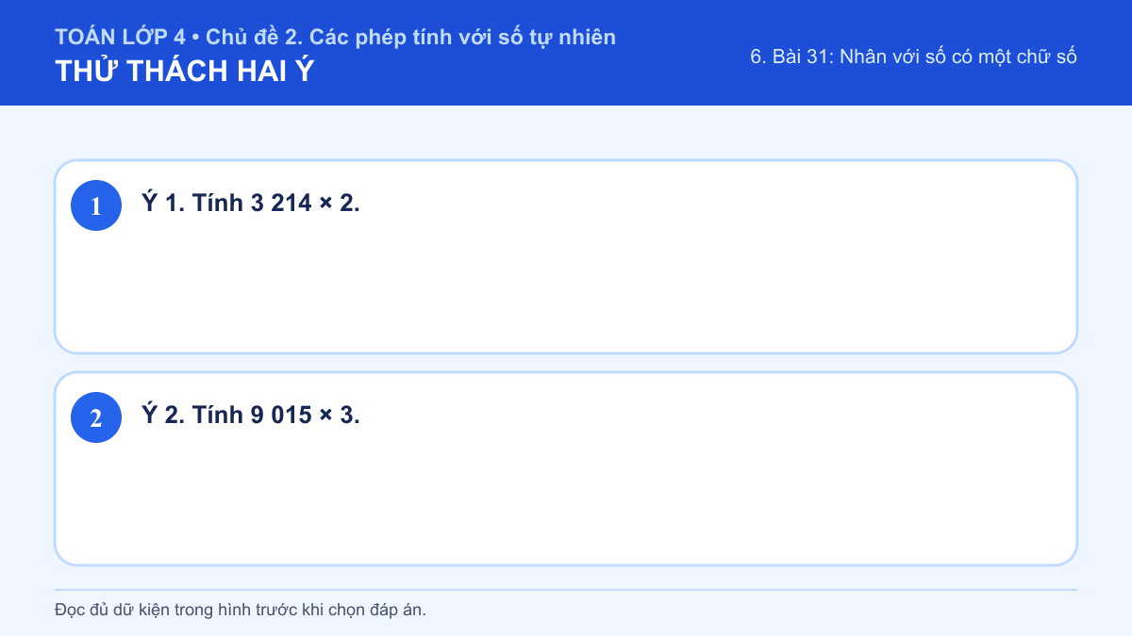
A. Ý 1: 6 418; Ý 2: 27 035
B. Ý 1: 6 428; Ý 2: 27 045
C. Ý 1: 6 418; Ý 2: 27 045
D. Ý 1: 6 428; Ý 2: 27 035
Đáp án: B. Lời giải: Ý 1: Em nhân lần lượt số có nhiều chữ số với số có một chữ số từ phải sang trái và nhớ sang hàng tiếp theo khi cần. 3 214 × 2 = 6 428. Em có thể kiểm tra kết quả bằng phép tính ngược hoặc thay kết quả vào dữ kiện ban đầu để chắc chắn phép tính phù hợp. Vậy đáp số hoặc kết quả cần chọn là 6 428. Ý 2: Em nhân lần lượt số có nhiều chữ số với số có một chữ số từ phải sang trái và nhớ sang hàng tiếp theo khi cần. 9 015 × 3 = 27 045. Em có thể kiểm tra kết quả bằng phép tính ngược hoặc thay kết quả vào dữ kiện ban đầu để chắc chắn phép tính phù hợp. Vậy đáp số hoặc kết quả cần chọn là 27 045. Vì vậy cặp kết quả đúng là “Ý 1: 6 428; Ý 2: 27 045”.

